**N-BRABANT - Poldermolen Uitwijkse Molen (NB)**

* [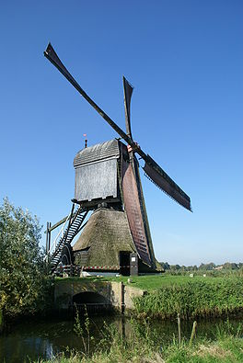](http://nl.wikipedia.org/wiki/Bestand:Sleeuwijk,_Uitwijkse_Molen.JPG)De Uitwijkse Molen is een [poldermolen](http://nl.wikipedia.org/wiki/Poldermolen) uit 1700, gelegen aan de Uppelse Steeg tussen [Uppel](http://nl.wikipedia.org/wiki/Uppel) en [Sleeuwijk](http://nl.wikipedia.org/wiki/Sleeuwijk).
* De Uitwijkse Molen ligt in de gemeente [Werkendam](http://nl.wikipedia.org/wiki/Werkendam_(gemeente)). Eigenaar is Molenstichting Land van Heusden en Altena.
* De molen is een zogenaamde [wipmolen](http://nl.wikipedia.org/wiki/Wipmolen) en is in gebruik geweest als [poldermolen](http://nl.wikipedia.org/wiki/Poldermolen).
* Samen met de in 1907 afgebrande Rijswijkse Molen werd de polder Rijswijk en Uitwijk bemalen.
* In totaal stonden er zeven molens bij elkaar.
* In 1927 werd het [gevlucht](http://nl.wikipedia.org/wiki/Gevlucht) door een windvlaag van de molen gerukt, waarna hij hersteld werd.
* De Uitwijkse Molen is tot 1962 in bedrijf geweest en is in 1966-1967 gerestaureerd, waarna hij regelmatig op vrijwillige basis in werking wordt gezet.
* 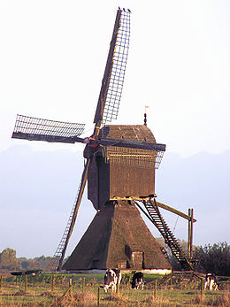De afgelopen jaren wordt steeds duidelijker merkbaar dat groot onderhoud nodig is.
* In september 2010 werden beiden roeden gestreken, maar de restauratie is nu echt begonnen.
* Op korte afstand ligt de [Zandwijkse Molen](http://nl.wikipedia.org/wiki/Zandwijkse_Molen).

|  |
| --- |
|  |